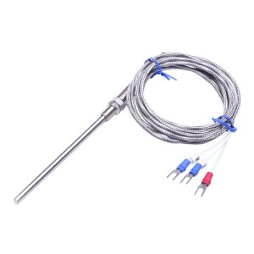

PT100 THUỘC LOẠI Resistance Temperature Detectors (RTD)

3 dây. ứng dụng trong đo nhiệt độ cao. ví dụ lên tới 600 độ C ( range -200 -> 600oC )

Tuy nhiên trong phần này chúng ta dây ngắn do nó đưa điện áp trực tiếp vào con opamp và VXL để nó tính toán luôn, cho nên không cần bộ chuyển đổi áp sang dòng!.

+ Đo điện trở của Pt100, dùng cầu chia áp. Điện trở tham chiếu cỡ 270Ohm ( do dải điện trở của Pt100 khi đo nhiệt độ ).

+ Cần chú ý là đo điện áp, suy ra điện trở, suy ra nhiệt độ thì cần phải dùng công thức mô hình … trong lý thuyết. Chứ không phải tuyến tính.

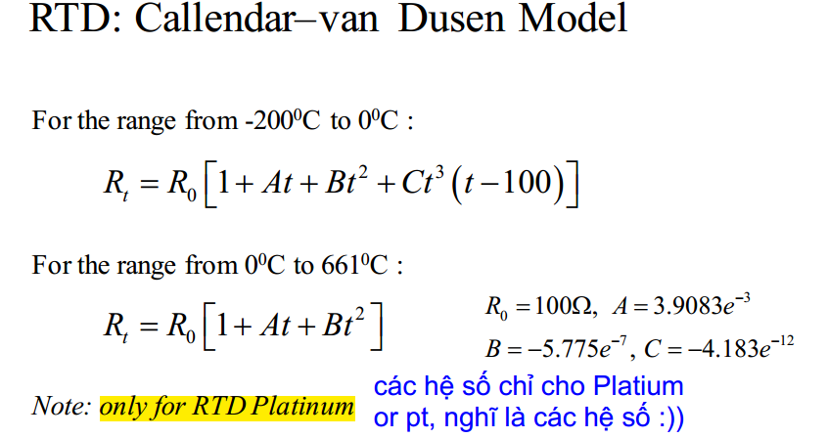

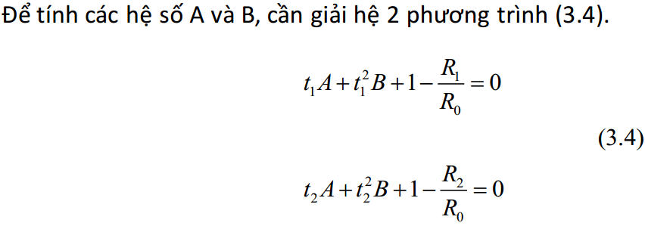

References:

BaiTN1 Do luong CN

<http://chuyendoitinhieu.vn/cam-bien-nhiet-do-pt100/>

<http://do-nhiet-do.com/do-nhiet-do/cam-bien-do-nhiet-do-pt100-la-gi.html>

<http://dientrovietsinh.com/tin-tuc/cam-bien-nhiet-pt100-can-nhiet-va-kinh-nghiem-su-dung-72.html>

<http://cambiendoapsuat.vn/cam-bien-do-nhiet-do-pt100/>

I. Các chú ý.

Cảm biến Pt100 có loại 2 dây, 3 dây, 4 dây. Cần biết cách sử dụng để có thể đo tốt nhất với mỗi loại.

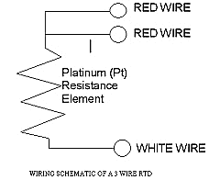

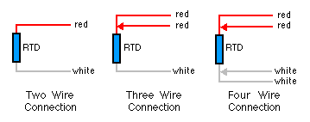

2. Kết hợp các kiến thức, vì có nhiều cách để đo khác nhau, ví dụ có nhiều cách khác nhau để đo dùng loại RTD Pt100 3 dây. Không máy móc.

II.CÁC PHƯƠNG ÁN ĐỂ ĐO ĐIỆN TRỞ.

1. Dùng cầu chia áp sau đó qua Opamp để khuếch đại tín hiệu. ( bộ xử lý gần Pt100 nên điện trở dây kéo không đáng kể ).

2. Với tín hiệu cần kéo dây dài ra mới tới bộ xử lý. Ta cần bù điện trở cho đường dây.

Kiến thức về đo điện trở đường dây đi xa đã học trong ĐLCN.

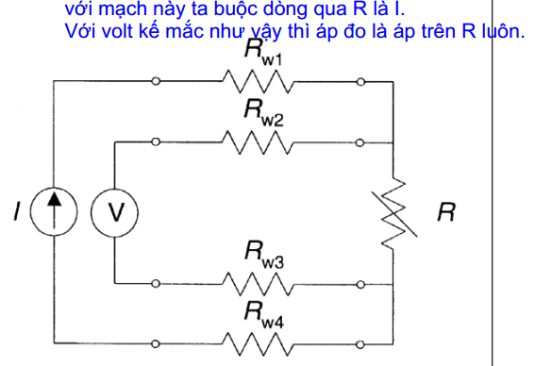

Cách tạo nguồn dòng thì … chưa tìm hiểu =))

3. Mạch kết nối bù trở với RTD100 3 dây với mạch cầu Wheatstone.

